Міністерство освіти і науки України
Національний університет «Львівська політехніка»
Інститут інформаційно комунікативних-технологій та електронної інженерії


Звіт до лабораторної роботи №1-3
З дисципліни : «Об’єктно-орієнтоване програмування, частина 1»
На тему: «Налаштування середовища розробки Visual Studio Code для
створення програм на мові C++ з використанням
компілятора GCC С++. Неявне та явне перетворення типів»
Варіант: 22

Виконав:
Студент .гр АП-21
Стахнюк Владислав
Прийняв: Алтунін С.І

Львів - 2026

Мета роботи: Налаштувати середовище розробки Visual Studio Code для створення програм на мові C++ з використанням компілятора GCC С++ (G++)
Блок-схема алгоритму:
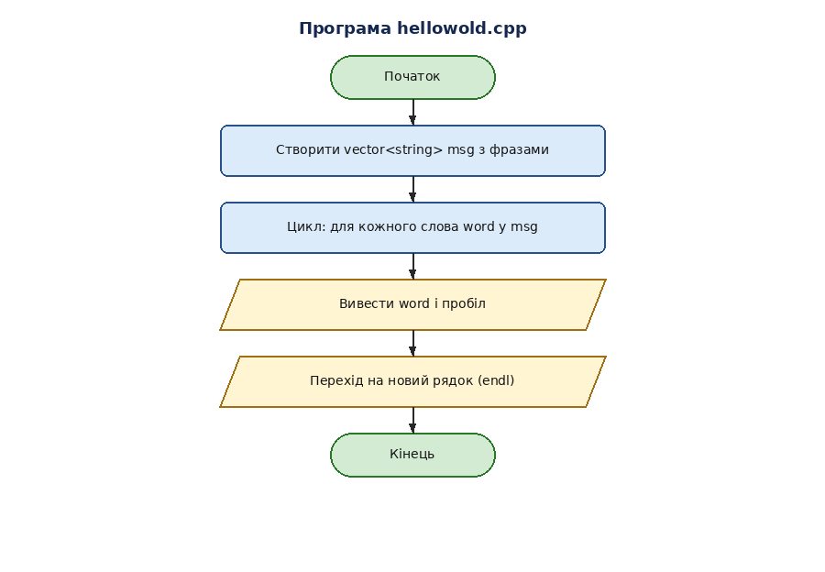

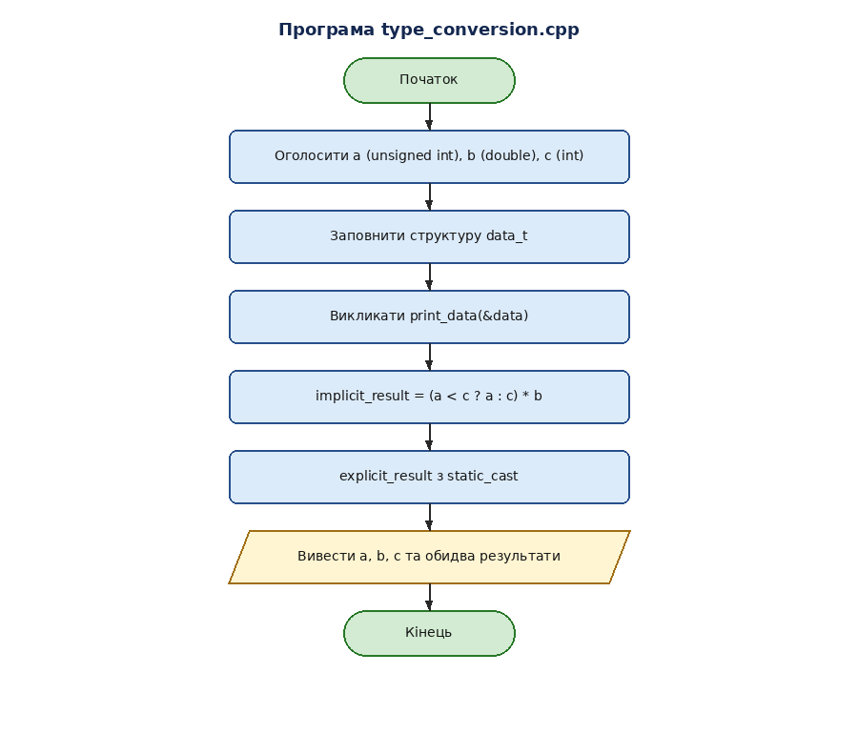
Код (лістинг) програми:
GitHub
Результати тестування для різних вхідних умов.
Компіляція:
g++ -std=c++17 -o hellowold hellowold.cpp
g++ -std=c++17 -o type_conversion type_conversion.cpp
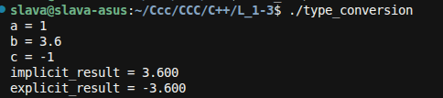
Висновок:
Під час виконання лабораторної роботи №1–3 я ознайомився з середовищем
Visual Studio Code та компілятором GCC (g++), навчився створювати, компілювати
та запускати програми мовою C++.

У першій програмі (hellowold.cpp) я закріпив базовий синтаксис C++:
підключення заголовних файлів, функцію main, контейнер vector, цикл
range-based for та вивід у консоль через iostream.

У другій програмі (type_conversion.cpp) я вивчив роботу зі структурами,
зберігання адрес змінних різних типів через void*, а також різницю між
неявним і явним перетворенням типів (static_cast). Практично переконався,
що порівняння unsigned int з від’ємним int без явного приведення дає
хибний логічний результат через правила підвищення типів у C++.

Мети лабораторної роботи досягнуто за допомогою інструментів: VS Code,
розширення C/C++, компілятор g++, стандартна бібліотека C++ (iostream,
vector, string, iomanip).

